Оздоровление
Система санаториев УП «Белпрофсоюзкурорт»
была основана почти 60 лет тому назад в 1962 году.
Главные направления работы: санаторно-курортное лечение, лечебно-профилактическая и оздоровительная деятельности.
Здравницы размещены по всей территории Республики Беларусь, что дает возможность во всей полноте использовать неповторимые природные факторы, такие как местонахождение санаториев, целебные грязи, минеральные воды. Большинство минеральных вод приобрели обширное признание, а часть из них аналогична минеральным водам известных источников популярных курортов.
При оздоровлении в санаториях УП «Белпрофсоюзкурорт» за свой счёт,
член профсоюза имеет скидку свыше 45%
(25% - санаторий, 5% - РК, 5% Областная организация Профсоюза и Городская организация профсоюза 20%).

Заявку в санатории желающие делают самостоятельно.

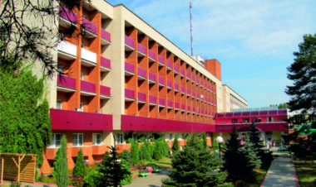
Санаторий «Приднепровский» — бальнеогрязевой и климатический курорт Республики Беларусь, расположенный в 12 км от г. Рогачев, в 121 км к северо-западу от г. Гомель на левом берегу красавца-Днепра в смешанном лесу.
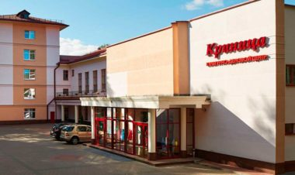

Санаторий «Криница» — один из популярнейших санаториев Республики Беларусь с богатейшим опытом сохранения традиций курортного лечения. Расположен в одном километре от г. Минска в агрогородке Ждановичи, в полном теплоты и уюта уголке белорусской природы.
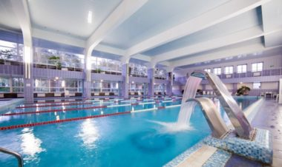
Санаторий «Нарочанка» располагается в заповедном уголке Беларуси, на берегу живописного озера Нарочь и предлагает своим отдыхающим насладиться красотами природы, совместить лечение и отдых, а также помочь своему организму восстановиться и окрепнуть.

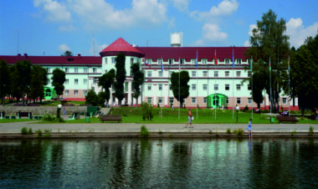
Санаторий «Белорусочка» расположен вблизи города Минска, в 3 км от железнодорожной станции Ждановичи на территории бывшей помещичьей усадьбы в экологически чистой зоне среди хвойно-березового леса на берегу водохранилища «Дрозды».

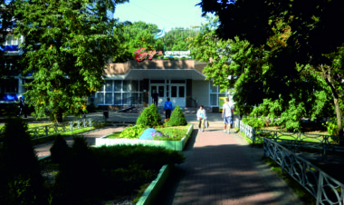
Расположение: в 310 км от города Минска в 2 км. от трассы Брест — Москва, в 28 км. от города Бреста, в 15 км. от города Кобрина, в 15 км. от города Жабинка. «Санаторий Буг» — одна из крупнейших круглогодичных здравниц Беларуси, расположена в урочище «Сосновый бор».
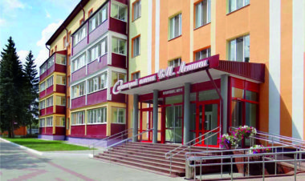
Санаторий имени В. И. Ленина – одна из старейших здравниц Республики Беларусь, которая расположена на живописной окраине г. Бобруйск на правом берегу реки Березина. Хороший климат и экологическая чистота места делают санаторий привлекательным для отдыхающих.
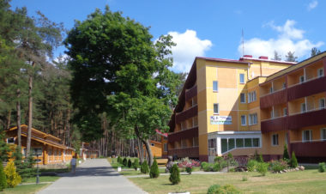
Санаторий находится в сосновом лесу на берегу озера Долгое и Барковщина, в Ушачском районе Витебской области, в 50 км от г. Полоцка и 130 км от г. Витебска.
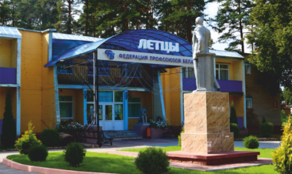
Санаторий расположен в сосновом бору на берегу живописного озера Шевино, в 3 километрах от реки Западная Двина в стороне от города Витебска на равнинном курорте «Лётцы».
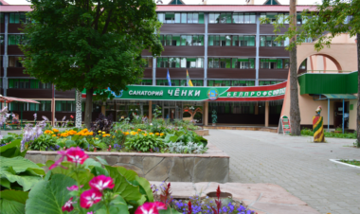
Говоря о белорусских здравницах нельзя обойти вниманием чудесный уголок живописной природы, расположенный в 3 км от города Гомеля. Огромные массивы хвойного леса, дубовые рощи, полноводная река Сож, заливные луга создают изумительный по красоте пейзаж, окружающий санаторий «Чёнки».
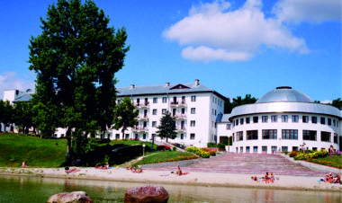
Нарочь – голубая жемчужина Беларуси и популярнейший климатический и бальнеологический курорт. Санаторий «Нарочь» — единственная здравница, расположенная на холмистом берегу в 20 м от прибрежной полосы озера, из окон которой Вы насладитесь шумом волн.
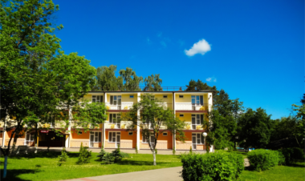
Нарочанский край — это большой белорусский курорт, а озеро Нарочь — самое большое в Республике Беларусь. Здравница расположена в хвойном лесу на холмистом берегу озера Нарочь в 700м от озера.
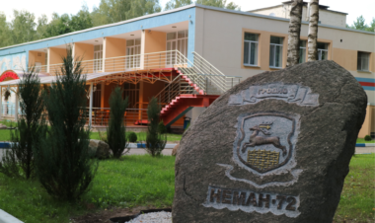

Санаторий расположен на 1,5 км северо-западнее города Гродно в урочище Грандичи. Леса Августовской пущи с запада и литовские лесозаповедники с севера, близость реки Неман формируют уникальную экологическую систему. Окрестности здравницы — климатическая курортная местность

